Universidad Autónoma de Ciudad Juárez

Instituto de Ingeniería y Tecnología

Cerrajería McQueen.

Sergio Rodríguez Hernández- 122337

José Luis Baeza Loya- 150280

Carlos Hernández González - 142079

Raúl Lucero-147172

Adrián Figueroa Rodríguez - 131569



**ADMINISTRACION Y EVALUACION DE PROYECTOS DE TECNOLOGIAS DE INFORMACION**

*Febrero de 2016*

Nombre de la empresa: Cerrajería McQueen

(Carreón, 2016)

Misión: Dar el mejor servicio a los clientes, a un precio justo.

(Carreón, 2016)

Visión: Seguir mejorando y establecer más locales en el país.

(Carreón, 2016)

Organigrama

Dueño: Andrés Carreón

Mecánico(s): Omar Loya

Dueño

Andrés Carreón

Mecánicos

Omar Loya

(Carreón, 2016)

Servicios o productos:

Mantenimiento y reparación de chapas, asistencia a domicilio fabricación y copia de llaves, reparación de múltiples servicios de automóviles. (Carreón, 2016)

Antecedentes:

El dueño de la cerrajería McQueen: Andrés Carreón cuyo nivel de estudio es la secundaria donde aprendió los oficios de electricidad, soldadura y carpintería. Debido a la falta de recursos económicos tuvo que dejarla y buscar otra manera de ganarse la vida, empezó trabajando en una empresa maquiladora por poco más de un año y de ahí fue juntando el capital necesario para fundar su propia empresa. Ya que él aprendió el oficio de cerrajería ayudando a su padre, puesto que su padre era empleado de una cerrajería. Estuvo trabajando con el por 10 años mientras también laboraba como operador en la maquiladora “tato” donde fabricaba computadoras y procesadoras, en el año 2006 decidió crear su propio negocio “cerrajería McQueen” ubicado en ciudad Juárez, Chihuahua, colonia Salvarcar sobre la calle Durango #938 en base a su experiencia en el oficio de cerrajería con sus propios recursos económicos, posteriormente le dio plaza a un amigo llamado Omar Loya como mecánico.

Para disponer de las herramientas adecuadas, consigue las piezas necesarias por internet, ya sea de sitios oficiales, o páginas de compra en línea (Amazon, eBay, Autozone, etc.). (Carreón, 2016)

Nombre del proyecto:

Cerrajería McQueen.

Descripción general del proyecto:

Para conocer el porqué de la situación actual de la empresa se tuvo que hablar sobre sus inicios. En este caso el dueño Andrés Carreón cuando cursaba la secundaria también dedico parte de su tiempo a aprender oficios que después pasaría a poner en práctica, algunos de ellos son la carpintería, electricidad y soldadura. Al no poder terminar su secundaria se vio en la necesidad de trabajar junto a su padre para un cerrajero, así mismo trabajaba en la maquiladora.

Después de años teniendo dos trabajos y ahorrando, finalmente se decidió por abrir su propio negocio donde se dedica a la cerrajería que fue el oficio que aprendió junto a su padre. En su local establecido y que lleva por nombre cerrajería McQueen también tuvo la oportunidad de incluir a un amigo de nombre Omar Loya. Omar sabe mecánica y acepta trabajos de diversos tipos dependiendo del modelo de los automóviles y la problemática que traigan.

Al conocerlos se llegó a pensar que tenían todo bajo control pues sabían de donde obtener los materiales y como realizar los trabajos. La problemática que se encontró es que a pesar de llevar las cuentas de sus trabajos a veces pasa que al no tener un sistema de inventario ni de contaduría suelen cometer algunos errores y comprar material que pensaban no tenían en existencia o cobrar una cantidad que no era la exacta. Otro problema era que en dado caso que tuvieran una sobrecarga de trabajo no tienen una noción clara de cuales trabajos deben tener prioridad ya que dejan mayor ganancia.

Después de analizar el caso del manejo de materiales y el manejo económico se tomó como decisión que la manera más rápida, práctica y viable para ayudarles era creando un sistema típico para manejo de datos en este caso una base de datos que mediante una interfaz el usuario fuera capaz de introducir información sobre los materiales y sus atributos así como los trabajos y los atributos de estos.

Área de la misión:

Este proyecto tendrá impacto directamente al área de contaduría de la empresa, y así mismo indirectamente a toda la empresa ya que se busca el beneficio del dueño, de manera que tendrá mejor conocimiento acerca de las altas y bajas del trabajo, precios de materiales, servicios más solicitados, etc.

Misión del proyecto:

Se busca mejorar el manejo de los recursos, respecto a los trabajos de la empresa, materiales y clientes para así, mejorar la competitividad tecnológica contra otras empresas en el mismo ramo de trabajo.

Objetivos:

Crear un sistema que al ser utilizado por los empleados tenga la capacidad de generar consultas que el dueño y los empleados serán capaces ver. Con esto buscamos que al interpretar dichas consultas obtengan información clara y precisa. Que ayude a la toma de decisiones.

* Ayudar a la empresa administrar mejor sus recursos.
* Integrar un control a las actividades de la empresa.
* Construir un historial de actividades que ayude a la empresa a tomar decisiones.

Alcance:

El proyecto busca llenar las actividades de una base de datos, que a la vez servirá de contador y de ayuda en toma de decisiones. Con esto se quiere decir que por medio de la inserción de datos por medio del personal se crearán consultas que al ser interpretadas cumplan lo antes definido.

Análisis Porter.

Amenaza de nuevos entrantes

Esta es mínima ya que en un radio de aproximadamente 5 cuadras a la redonda no existe ningún otro negocio de cerrajería o mecánicos establecidos, ni se muestran señales de que alguna otra persona o empresa tenga intención de poner algún negocio de esto cercas de ahí.

Poder de negociación con los proveedores

Esta es una de las ventajas más grandes con las que cuente el negocio ya que no solo puede obtener sus herramientas de algún sitio especifico o dedicado si no que es capaz de encontrar el material que utiliza en varios sitios web dedicados a las ventas como lo son Amazon, eBay o mercado libre. Aparte de tener varias opciones dentro de estos mismos sitios web existe una variedad de proveedores del mismo servicio mediana lo que le da a la empresa la facilidad de no engancharse con ninguna y poder así también aprovechar ofertas.

Poder de negociación con los compradores

Debido a que el negocio tiene la capacidad de aprovechar ofertas con sus proveedores también tiene la posibilidad de hacer descuentos o anunciar ofertas con sus clientes. Un ejemplo claro es que consiguieran el material para hacer las copias de las llaves o alguna refacción en descuento y pudieran hacer una oferta. Otro punto a favor en este aspecto es que la cerrajería a pesar de ser un oficio muy utilizado no es el más conocido por lo que los precios varían abismalmente de una cerrajería a otra por lo que ellos al intentar mantenerse en la media de los precios y ya que no hay otra cerrajería cercas no tiene dificultades con los cliente por comparación de precios. En el caso del mecánico también tienen como ventaja que es muy versátil y si va alguien por una reparación puede que el vea otro defecto y también lo tome como trabajo.

Amenazas por productos sustitutos

Se tiene conocimiento de que existen sistemas electrónicos por medio de bluetooth para abrir y cerrar automóviles así como las alarmas pero no todo mundo cuenta con estos ya que no son accesibles para la población en general. También se sabe que existe este tipo de sistemas para casa habitación pero en este caso es menos rentable aun por lo que casi nadie cuenta con ellos. Por lo que se puede deducir que la posibilidad de eliminar el mercado es existente no aplica ya que es imposible que todos tengan este tipo de cerrojos electrónicos que son muy caros y no necesarios. En el caso del mecánico no corre este riesgo al menos que alguien llegara a hacerle competencia.

Análisis

Debido a que no se encontraron razones suficientes para generar estrategias en caso dado de un riesgo inminente consideramos que el negocio es rentable y tiene oportunidad de crecer. Por otra parte puede que en unos años se necesite analizar de nuevo la parte de amenaza por sustitutos ya que aunque en la actualidad los aparatos mencionados no afectan directamente al negocio posiblemente en un futuro sí. Ahora volviendo a lo bueno el negocio tiene una competencia casi inexistente ya que aunque existen más cerrajerías en la ciudad estas son escasas. Por parte de la mecánica Omar es bueno y sabe de muchas ramas por lo que tiene clientes que lo visiten continuamente por distintas fallas, o incluso para instalaciones de sonido. La única variable que no es mesurable es la cantidad de trabajo porque depende meramente de la suerte la cantidad pero en general parece ser un muy buen negocio.

Análisis FODA.

Análisis

Al parecer que ambas partes del negocio sean una necesidad le da muy buenas oportunidades ya que siempre tendrá demanda, el único problema sigue siendo el de que el trabajo no es algo seguro y como pudieran saturase puede que no tengan nada, pero por lo que sabemos el trabajo es estable y como todos tiene sus altas y bajas. La competencia es muy baja en la colonia donde está establecido y si se busca otra colonia que tampoco tenga estos servicios podría crecer con una segunda sucursal. Por amenaza tomamos la inflación ya que como sabemos compra el material por internet y también algunos de ellos son producidos fuera del país por lo que su precio puede aumentar inesperadamente y si a esto le sumamos que el manejo de recursos no es el más eficiente entonces tenemos una fórmula que podría ser peligrosa, lo bueno es que esa ineficiencia es el punto que más busca atacar el sistema.

WBS

Casos de uso General

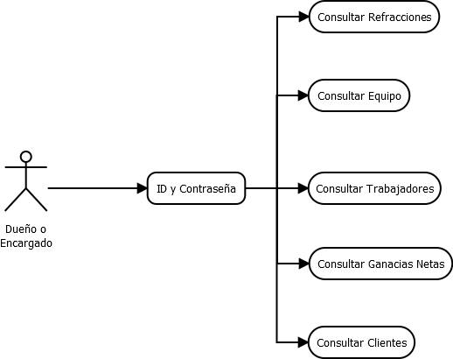

Minutas

**"Entrevistas" 29 de enero del 2016**

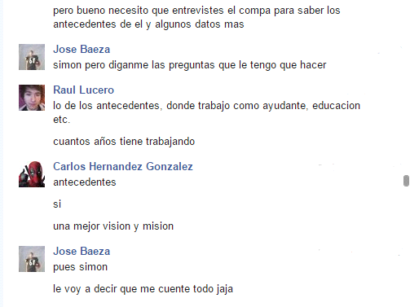

**"Entrega de fase 1" 2 de febrero del 2016**

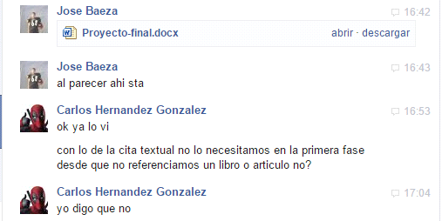

**"Analisis" 12 de febrero del 2016**

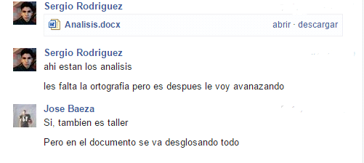

**"WBS" 23 de febrero del 2016**

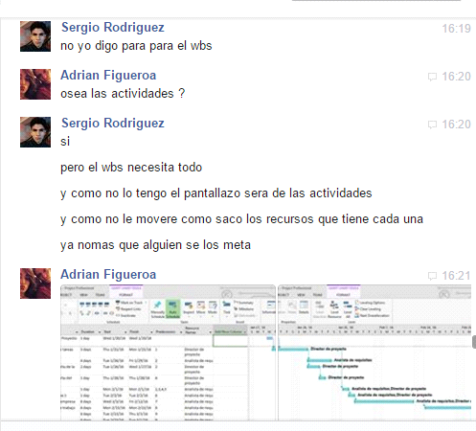

"**Revision" 14 de marzo del 2016**

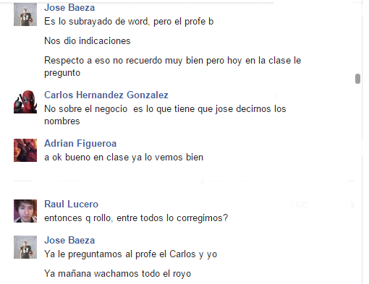

**"Actividades contempladas" 11 de marzo del 2016**

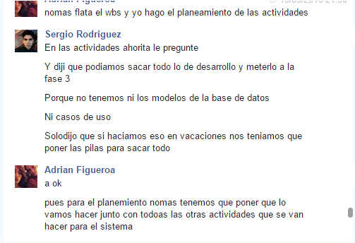

**"Recursos" 3 de marzo del 2016**

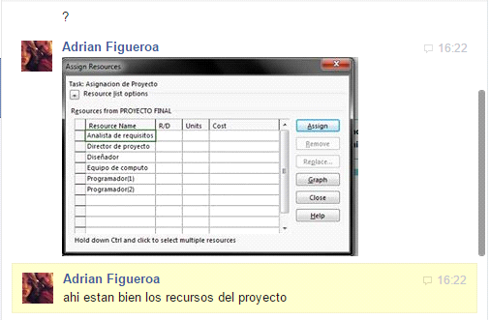

Referencias:

(Carreón, 2016)